Перечень муниципальных услуг,
доступных для получения в электронном виде

- Запись детей от 5 до 18 лет в детские объединения МБУ ДО ЦДТ «Выйский»

Заявление можно подать через «Портал персонифицированного дополнительного образования Свердловской области»
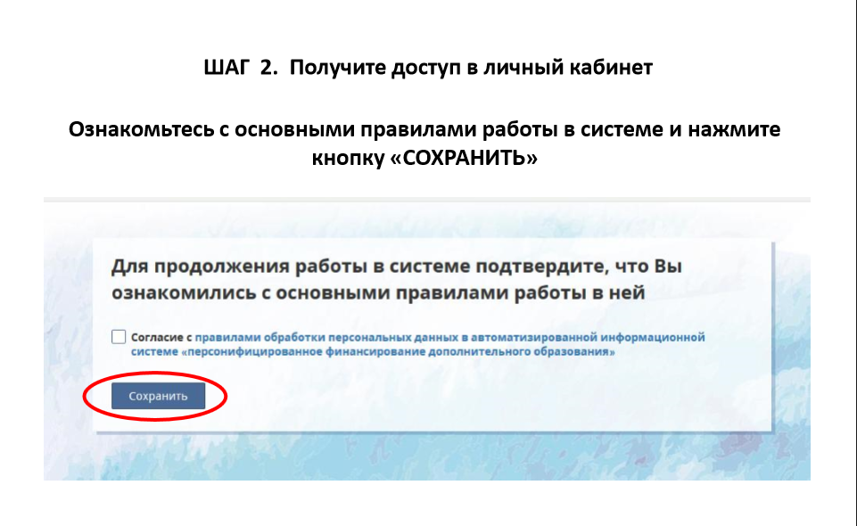
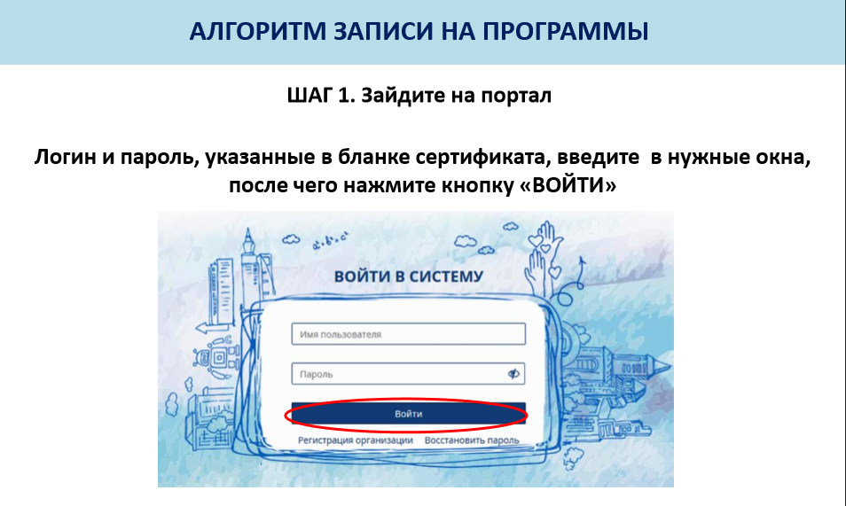
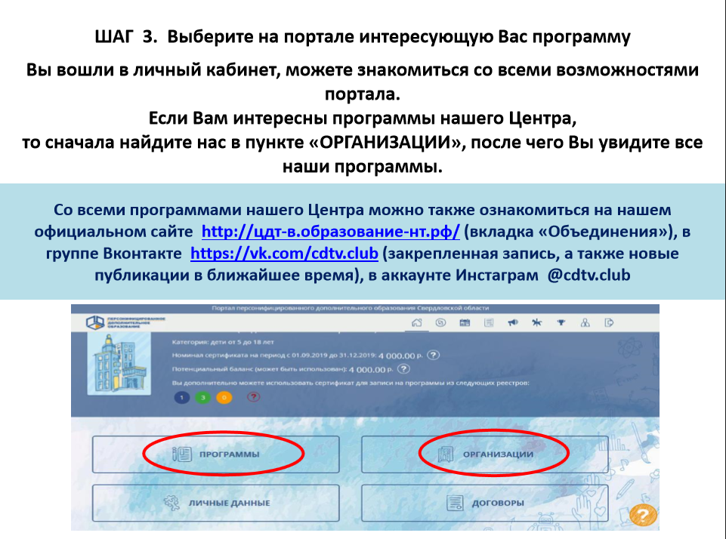
При регистрации в электронном виде в Личном кабинете на Портале заполняется электронное заявление, после чего заявителю необходимо в течение 5 рабочих дней, следующих за днем регистрации, лично подойти в учреждение и предъявить сведения о номере сертификата дополнительного образования и оригиналы документов:

- паспорта гражданина Российской Федерации или иного документа, удостоверяющего личность;

- оригинала свидетельства о рождении, паспорта (по достижении 14 лет) ребенка или документа, подтверждающий родство заявителя.
Зачисление оформляется приказом директора в течение 7 рабочих дней после приема документов (начиная со дня, следующего за днем регистрации заявления) и размещается на информационном стенде учреждения в день его издания.

- Запись детей в лагерь дневного пребывания
при МБУ ДО ЦДТ «Выйский»

Заявление можно подать через портал образовательных услуг: https://zol-edu.egov66.ru/
- кликнуть мышью по кнопке «Регистрация заявления в ЗОЛ»;
- выбрать муниципалитет г. Нижний Тагил;
- заполнить данные о заявителе;
- заполнить данные о ребенке;
- указать адрес проживания и регистрации;
- указать способ информирования (адрес электронной почты или номер телефона);
- укажите смену;
- выберите льготную категорию:
- ЛДП_ Дети, имеющие право на получение путёвок, оплаченных в пределах 100 % средней стоимости из средств бюджета,
- ЛДП_ Дети работников некоммерческих организаций: бюджетных, казённых, автономных, коммерческих организаций; неработающих граждан, не состоящих на учёте в ГКУ СЗН СО «НТЦЗ».
- выберите организацию МБУ ДО ЦДТ «Выйский»;
- укажите место обучения ребенка;
- введите код с картинки;
- зарегистрируйте заявление.

В течение 3 рабочих дней, следующих за днем регистрации необходимо представить ПОЛНЫЙ пакет документов:
1) свидетельство о рождении (паспорт) ребенка и его копию;
2) паспорт родителя (законного представителя) и его копию;
3) документы, подтверждающие право на получение бесплатной путевки, и их копии.

